СХЕМА №3
п.Дубравный изменение территориальной зоны Ж2 на зону Ж1
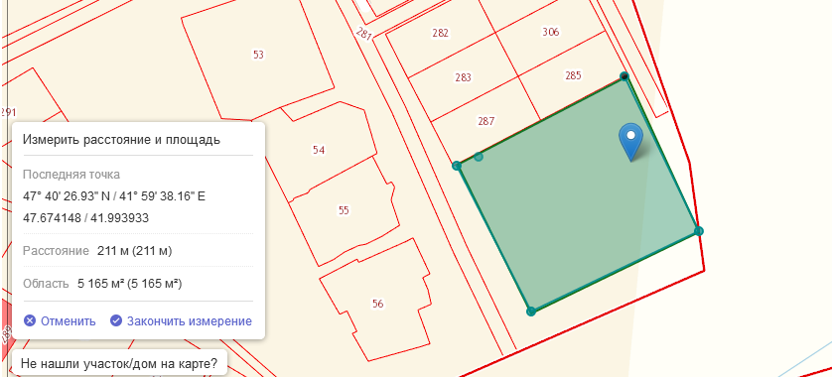

Земельный участок планируемый под перевод
